ARCE – Comunità Educanti inclusive e solidali
AVVISO N. 2/2024. PER IL FINANZIAMENTO DI INIZIATIVE E PROGETTI
DI RILEVANZA NAZIONALE AI SENSI DELL’ARTICOLO 72
DEL DECRETO LEGISLATIVO 3 LUGLIO 2017, N. 117 E S.M.I.- ANNO 2024.

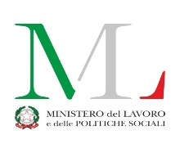 Dipartimento per le politiche sociali del terzo settore e migratorie  

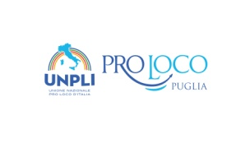Oggetto: SCHEDA SINOTTICA PROGETTUALITA’ per ARCE – Atlante delle Comunità Educanti e la partecipazione all’Hub Arce Puglia.

Scheda compilata da ( inserire referente, associazione, recapiti, sito/pagine social) :

Titolo Progetto
Capofila
( se non c’è un soggetto capofila si può compilare solo la parte relativa ai partner)
Partner |  |  | 1.  2.  …
Finalità
Destinatari
Luogo/Luoghi/Sede/Sedi
di attuazione del progetto
Attività ed eventuale cronoprogramma
Socializzazione
(pubblicizzazione, evento/rappresentazione, pubblicazione etc…)
L’evento è stato finanziato? | SI  NO | Indicare l’eventuale fonte di finanziamento
L’evento è replicabile? | SI  NO | Indicare l’eventuale replicabilità

